|  |
| --- |
| ***Zmiany w Plansoft.org*** |

Pobieranie aktualizacji 1

Przygotowanie do planowania za pomocą przeglądarki 1

Wstęp 1

Planiści i użytkownicy zewnętrzni 2

Adres email dla wykładowcy, grupy 4

Zestawy uprawnień dla wykładowcy, grupy 5

# Pobieranie aktualizacji

W celu pobrania aktualizacji programu należy uruchamiać polecenie Pobierz aktualizacje Plansoft.org. Polecenie Pobierz dostępne jest w menu programy.

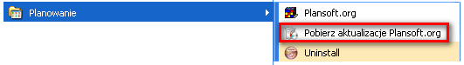

# Przygotowanie do planowania za pomocą przeglądarki

### Wstęp

Zmiany opisane poniżej mają na celu przygotowanie Aplikacji do planowania zajęć za pomocą przeglądarki. Planowanie za pomocą przeglądarki pozwoli m.in. na:

1. Samodzielnelne rezerwowanie przez wykładowców terminów i ew. sal na potrzeby przeprowadzenia egzaminów;
2. Samodzielne planowanie dyżurów/służb przez wykładowców.

Aplikacja do planowania zajęć za pomocą przeglądarki będzie funkcjonowała wg zasad:

1. Każdy wykładowca będzie mógł samodzielnie zarezerwować terminy przeprowadzenia egzaminu
2. Rezerwacja będzie odbywała się za pomocą dowolnej przeglądarki internetowej
3. Podczas planowania wykładowca podaje:
   1. Termin prowadzenia zajęć
   2. Grupę ( opcjonalnie )
   3. Salę
   4. Forma/przyczyna rezerwacji ( np. egzamin poprawkowy )
   5. Własny opis
   6. Inne niezbębne zasoby ( opcjonalnie )

Formularz do wprowadzania rezerwacji przez wykładowcę schematycznie przedstawia rysunek:

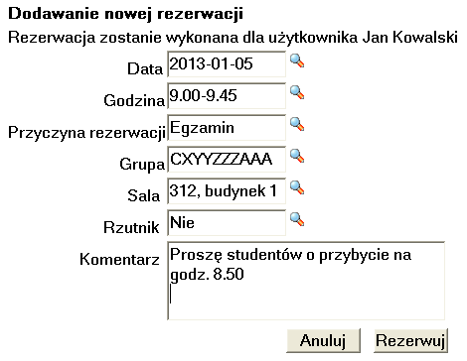

1. Każdy wykładowca posiada swój identyfikator oraz hasło, którym posługuje się podczas pracy z systemem.
2. Zajęcia zaplanowane przez wykładowców będą zapisywane on-line (natychmiast ) w bazie danych systemu plansoft.org.
3. System podpowiada wolne terminy, w których można planować zajęcia.
4. System weryfikuje poprawność wprowadzonych danych i uniemożliwia zarezerwowanie sali, która już wcześniej została zarezerwowana.
5. Planiści mogą ograniczać możliwość planowania terminów przez wykładowców tzn. mogą:
   1. zablokować/umożliwić planowanie zajęć określonym wykładowcom np. zezwolić na rezerwowanie tylko wykładowcom z danego instytutu
   2. zablokować/umożliwić planowanie zajęć w określonych dniach, np. zezwolić na rezerwowanie sal tylko w ramach sesji
   3. zablokować/umożliwić planowanie zajęć w określonych godzinach, np. zezwolić na planowanie sal tylko po godz. 15
   4. zablokować/umożliwić planowanie zajęć w określonych salach, np. zezwolić tylko na planowanie sal 300, 301, 302.
6. Wykładowca może zmienić wcześniej zaplanowane terminy, ale tylko te, które sam zaplanował.

### Planiści i użytkownicy zewnętrzni

Użytkowników planujących zajęcia można podzielić na dwie grupy:

1. **Etatowi planiści**, których zadaniem jest utworzenie planu zajęć zgodnego z wytycznymi władz Uczelni oraz Ministerstwa Edukacji Narodowej.
2. Druga grupa użytkowników to tzw. **użytkownicy zewnętrzni**. Są nimi wykładowcy lub przedstawiciele grup wykładowych. Są to osoby zajmujące się planowaniem incydentalnie, z reguły planują oni zajęcia dla siebie, wykonują to tylko w określonych oknach czasowych ( tak, aby nie zaburzać pracy etatowych planistów) i planują określone typy zajęć.

Poniższa tabela przestawia różnice w funkcjonowaniu w odniesieniu do etatowych planistów oraz użytkowników zewnętrznych.

|  |  |  |
| --- | --- | --- |
| Funkcjonalność | Etatowy planista | Użytkownik zewnętrzny  (wykładowca) |
| Logowanie do Aplikacji | Planiści logują się za pomocą programu instalowanego na stacji roboczej. | Użytkownicy zewnętrzni mogą modyfikować rozkłady zajęć za pomocą portalu, który uruchamia się za pomocą przeglądarki internetowej (nie jest potrzebna instalacja programu).  Nazwa użytkownika to jego adres email lub nr telefonu.  Ponadto użytkownicy zewnętrzni mają oczywiście dostęp do rozkładów w trybie tylko do odczytu za pomocą kalendarzy Google, stron html, tabel i zestawień. |
| Jak definiuje się uprawnienia do planowania? | Uprawnienia dla planistów definiuje się poprzez wskazanie, którzy wykładowcy, grupy i zasoby mają być dostępnie dla planistów. Można również tworzyć grupy uprawnień ( tzw. autoryzacje ) i przyporządkowywać je do planistów. Szczegółowa procedura nadawania uprawnień dla etatowych planistów opisuje odrębny rozdział podręcznika użytkownika. | Procedura nadawania uprawnień dla użytkowników zewnętrznych została opisana poniżej w sekcji **Zestawy uprawnień dla wykładowcy, grupy.**  Zestawy uprawnień definiują, dla których wykładowców, grup oraz zasobów można planować zajęcia. |
| Kiedy można planować zajęcia | O ile planowanie w semestrze nie zostało zablokowane – zawsze. | Gdy jeden z planistów etatowych aktywuje użytkowników zewnętrznych.  Szczegóły w dalszej części tego rozdziału. |
| Czy użytkownik może tworzyć rekordy o wykładowcach, grupach i zasobach ? | Tak | Nie |
| Jakie funkcjonują mechanizmy regulujące równoczesną pracę ? | Planista może modyfikować dane, których jest właścicielem.  Planista jest automatycznie właścicielem zajęć, które utworzył.  Planista może zmienić właściela zajęcia przez wskazanie innego planistę (wówczas nie może już zmieniać zajęcia).  Planista może modyfikować zajęcia utworzone przez użytkowników zewnętrznych. | Użytkownik zewnętrzny może modyfikować tylko zajęcia, które utworzył. |
| Widoczność danych | Planista widzi wszystkie dane w systemie. | Użytkownik zewnętrzny widzi wszystkie dane w systemie. |
| Interfejs użytkownika | Profesjonalny. Złożony interfejs użytkownika, pozwalający na sprawne planowanie zajęć, wymagający obycia z Aplikacją. | Prosty interfejs pozwalający na zaplanowanie zajęć w sposób intuicyjny. |

### Adres email dla wykładowcy, grupy

Dodano możliwość zarejestrowania w systemie adresów email wykładowców oraz adresów email grup ( tzn. email kontaktowego do grupy studentów ).

Adres email będzie używany jako nazwa konta logowania do Aplikacji z poziomu przeglądarki internetowej.

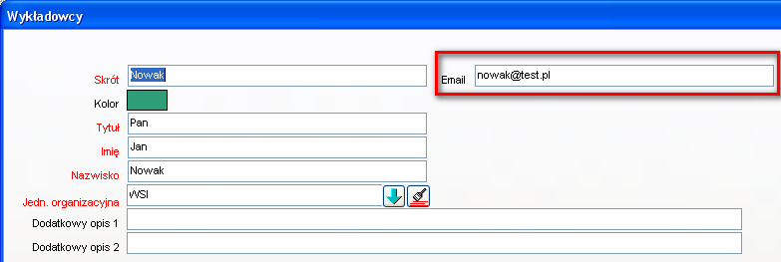

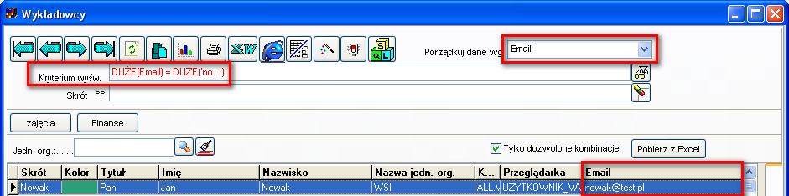

### Zestawy uprawnień dla wykładowcy, grupy

W przypadku użytkowników zewnętrznych( wykładowców ) uprawnienia do planowania są nadawane wg poniższej procedury.

1. Uruchom okno *Słowniki > Planiści*, a następnie utwórz użytkownika o typie użytkownik zewnętrzny.

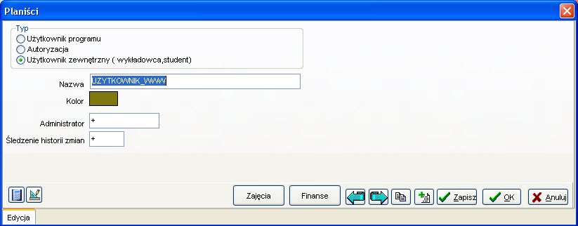

1. Uruchom okno *Narzędzia administracyjne > Uprawnienia do obiektów*, a następnie przydziel utworzonemu użytkownikowi uprawnienia do planowania zajęć dla wykładowców, grup, zasobów.

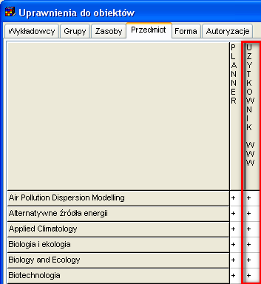

1. Uruchom okno *Słowniki > Wykładowcy*, a następnie przydziel utworzonego wcześniej użytkownika zewnętrznego wykładowcom.

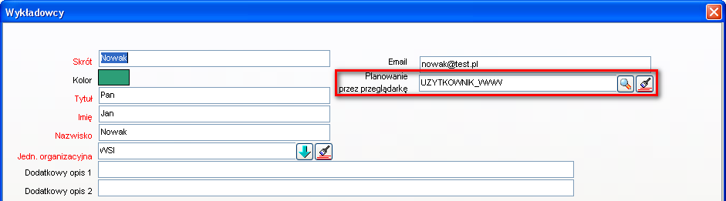

1. Aktywuj użytkowników zewnętrznych przez zaznaczenie pola wyboru.

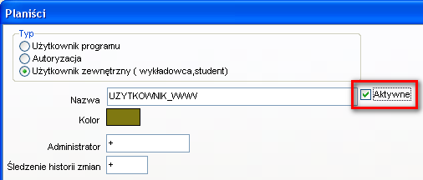

Od tej chwili wykładowcy mogą samodzielnie planować zajęcia.

Planowanie będzie możliwe tylko w odniesieniu do obiektów, które zostały przydzielone użytkownikowi zewnętrznemu, skojarzonego z wykładowcami.

W identyczny sposób nadaje się uprawnienia do planowania zajęć grupom. Dzięki temu grupa może sama decydować o terminach przeprowadzenia zajęć.

Można tworzyć wiele kont użytkowników zewnętrznych i w ten dowolnie modelować dostęp do zasobów.

Planiści mogą w dowolnej chwili zablokować możliwość planowania zajęć przez użytkowników zewnętrznych przez odznaczenie pola wyboru .

W celu zainstalowania nowej wersji programu należy pobrać aktualizację programu Plansoft.org zgodnie z rysunkiem poniżej.



Jeżeli w menu nie ma polecenia Pobierz aktualizacje Plansoft.org, to uprzejmie prosimy o pobranie pliku i uruchomienie pliku

<http://plansoft.org/wp-content/uploads/pdf/install.exe>